调研GPU大模型训练或推理过程能耗调节的原理
DVFS公式
P_{dynamic} = α·C·V²·f
α --> 活动因子或平均利用率，代表晶体管逻辑门开关活动的频繁程度，即工作负载的特征。
C --> 电路的总负载电容 通常为固定值
V --> 芯片的供电电压
f --> 处理器的工作频率

《AI data centres as grid-interactive assets》
2025年12月5日 《Nature Energy》

该文章在真实数据中心里进行了两次电网需求响应现场实验
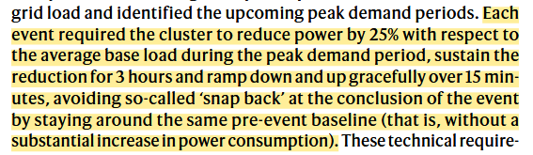
在美国亚利桑那州的两个不同电力公司（SRP和APS）的用电高峰期(2025年5月1日和3日)，实验满足了电网向 AI 数据中心提出的严格的限电要求：在高峰期将集群平均基础功耗降低 25% 并维持 3 个小时，同时在限电开始前和结束后，必须有 15 分钟的平滑过渡期，不能出现功率突然暴涨的反弹现象。
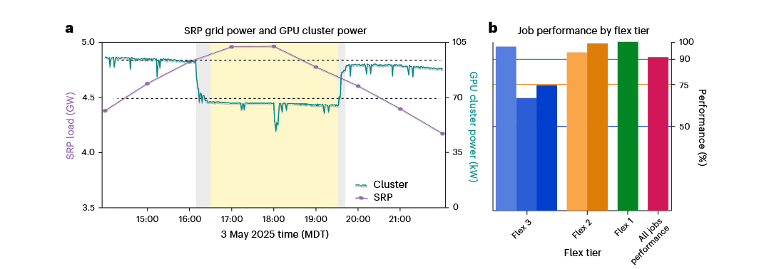
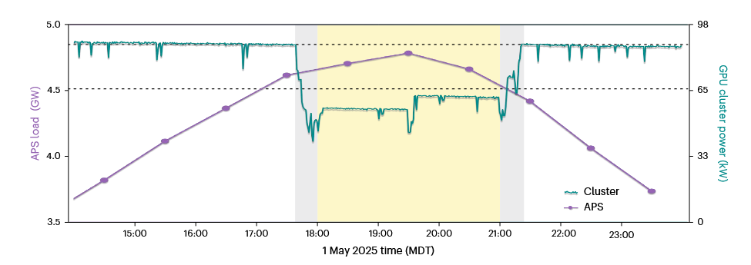

图 1a（宏观功率控制曲线）： 展示了在16:30到 19:30 SRP电网负荷最高峰的时期，AI集群的降耗表现。
紫线代表当时 SRP 电网的总能源需求，绿线代表这 256 块 GPU 集群的实际总功率。
黄色阴影区域就是电网要求的 3 小时限电窗口，可以看到绿线在这个区间内精准地保持了 25% 的功率削减。水平虚线标出了原本的平均基础功率和削减后的目标功率。
灰色阴影区域是限电前后的平滑过渡期，绿线非常平稳地下降和回升。
图 1b（微观任务性能保障）：
系统预先将任务分为3类SLA：Flex 1（绿色，性能不低于 90%）、Flex 2（橙色，75%）和Flex 3（蓝色，50%）。
柱状图的结果显示，在整个限电期间，虽然任务速度有所减慢，但所有任务都保持在各自SLA约束之内。

图2与图1类似，展示的是在另一家电力系统（APS）用电高峰期（18:00 到 21:00）进行的同类试验，结论也如上类似。

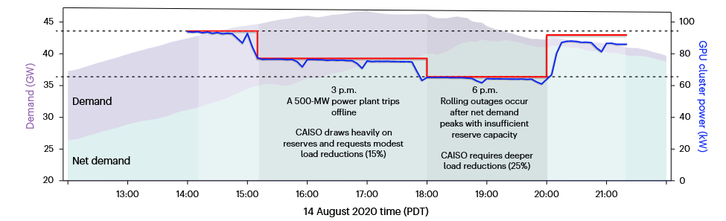
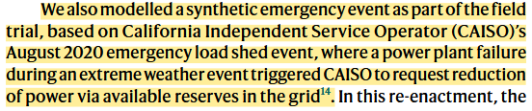
作为现场试验的一部分,还模拟了一次基于加利福尼亚独立系统运营商 (CAISO) 2020年8月的紧急减负荷事件,当时极端天气事件中的发电厂故障触发CAISO请求通过电网中 的可用备用电力来减少用电。
上图展示的就是该次模拟的电网紧急限电事件中，AI数据中心的电源编排平台的实际响应情况。
图中的红线为目标降功率要求 --> 电网要求的目标功率削减曲线
图中的蓝线为AI集群的实际响应 --> AI GPU集群实际消耗的电力
紫色阴影区域代表的是CAISO的总能源需求。
青色阴影区域代表的是CAISO的净需求，通常指总电力需求减去风能、太阳能等间歇性可再生能源发电量后，必须由传统发电机组或电网调度来填补的剩余真实负荷需求。
在此次模拟事件中，限电分为两个阶段：在 15:00 到 18:00 的3个小时内，要求进行 15% 的初始功率削减。随后，在 18:00 到 20:00 的2个小时内，紧急情况升级，要求进一步下调10%的功率。
通过对比红线和蓝线可以看出，AI数据中心的系统能够平滑且精准地交付两次连续的功率削减，其功耗完美匹配电网急需的降功率曲线，并且在这个过程中，始终保证了SLA不受破坏。

Our demonstration explored several control knobs to regulate power consumption: (1) power capping via the NVIDIA-System Management Interface (SMI), which primarily uses dynamic voltage frequency scaling (DVFS) to effectively reduce power with minor throughput impacts for many workloads16 (Fig. 6); (2) job pausing (de-prioritization), which temporarily pauses running jobs for steep reductions in power and (3) changing the allocated resources for jobs, which reduces the number of allocated GPUs to reduce power while allowing job progress.
论文演示探索了多种控制旋钮来调节功耗:(1)通过英伟达公司系统管理界面(SMI)进行功率封顶,主要利用动态电压频率调整(DVFS)来有效降低功耗,同时对许多工作负载的吞吐量影响较小;(2)作业暂停(降低优先级),它能暂时暂停正在运行的作业以实现功耗的急剧降低;以及(3)改变作业的分配资源,即减少分配的图形处理器数量以降低功耗,同时允许作业继续推进。

论文在上述三个旋钮不同的组合中设计实施的两种主要的算法策略：
贪心策略（Greedy）：该算法优先将控制手段应用在SLA要求最低的作业上。其目标是：在最大化削减功耗的同时，尽可能让最少数量的作业受到影响。
公平策略（Fair）：该算法试图将预测的性能损耗更均匀地分摊给所有的作业，从而确保在降功耗时，对各个工作负载性能的影响更加平衡。
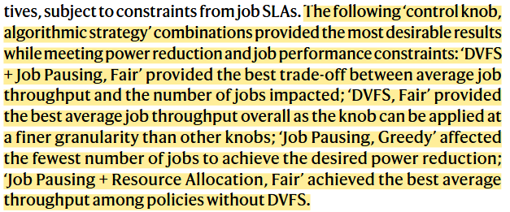
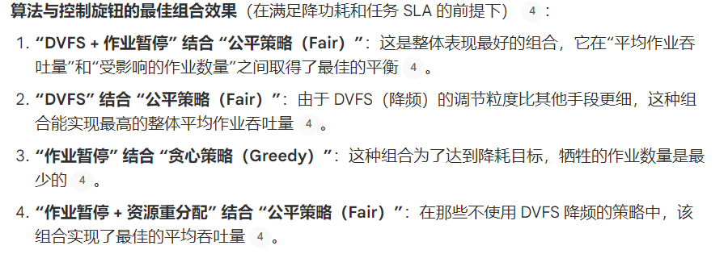

调研推理任务方向的电算协同

《Power Capping of GPU Servers for Machine Learning Inference Optimization》
2025.09.08
背景：现有方案试图通过单独限制CPU或单个GPU的功耗来控制服务器功耗,而CapGPU采用了一种多输入多输出功耗控制方法,该方法协调CPU动态电压频率调节以及每个独立图形处理器的频率级别调节,以优化机器学习推理性能。
贡献：①提出了首个专门为当今配备1个CPU和多个GPU以运行机器学习工作负载的GPU服务器设计的功率封顶解决方案。
②提出一种MIMO（多输入多输出）功率控制方法,该方法协调CPU DVFS以及每个独立GPU的频率级别调节, 以优化机器学习推理性能。且使用的控制器基于MIMO控制理 论设计,以确保系统稳定性和控制精度。同时,设计一种新颖的权重分配算法,用于优化机器学习推理性能。提出CapGPU,针对当今运行机器学习工作负载的GPU服务器的功耗上限控制框架,这些工作负载在多个GPU以及每个服务器的主机CPU上执行。

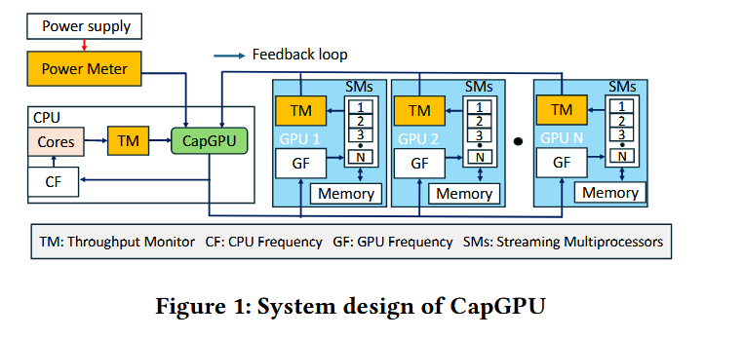
图1：CapGPU结构

核心组件：
- 功率监视器 (Power Meter)：位于服务器供电层，负责在服务器整体级别监控和测量实际的总功耗。
- 吞吐量监视器 (Throughput Monitor, TM)：部署在CPU和每一个单独的GPU上。负责实时收集各个硬件当前的计算吞吐量。
- 频率执行器 (CF & GF)：CPU频率调节器 (CPU Frequency, CF)和GPU频率调节器 (GPU Frequency, GF)，负责在硬件底层实际执行频率的更改。
- 中央控制器 (Controller)：图中的 Feedback loop 核心，利用多输入多输出（MIMO）控制理论来进行全局决策。
闭环控制流程 (Workflow)
在每一个控制周期结束时，图1中的系统会执行以下四个步骤的反馈循环：
- 第一步：收集功率反馈 服务器级别的功率监视器测量上一个控制周期内的平均总功耗，并将这个数值通过Feedback loop这个反馈回路发送给中央控制器。
- 第二步：收集吞吐量数 每个GPU上的吞吐量监视器 (TM) 会报告其平均推理吞吐量（即每秒完成的推理任务数）；同时，CPU上的TM也会报告其数据预处理的吞吐量。为了便于横向比较，系统会将这些吞吐量除以各自的理论最大吞吐量进行归一化处理。这些数据将帮助控制器准确判断当前流水线的瓶颈在哪里，从而在下一步中进行智能的权重分配。
- 第三步：控制器计算决策 中央控制器同时接收到“当前总功耗”和“各组件吞吐量”数据后，会利用其控制算法计算出每一个设备在下一个周期应该运行的最佳频率。
- 第四步：执行调频 最后，控制器将计算出的具体频率指令下发给对应的频率执行器，执行器随即在物理硬件上调整 CPU 和各个 GPU 的运行频率，从而开始下一个周期的运行。

1. 归一化处理是如何进行的？ 归一化处理是指，系统中的吞吐量监控器TM会实时收集各个设备当前的平均吞吐量（例如：GPU每秒完成的推理任务数，或CPU每秒处理的特征子集数），然后将其除以该对应硬件设备理论上能达到的“最大吞吐量（maximum throughput）”。通过这种除法运算，系统将不同性质的 CPU 和 GPU 吞吐量转化为统一比例的无量纲数据，从而使中央控制器能够横向比较各设备的繁忙程度，为接下来的权重分配提供依据。
2. 流水线的“瓶颈”指什么，控制器如何判断并智能分配权重？
- 瓶颈的具体含义：在端到端的机器学习推理流水线中，瓶颈指的是处理速度跟不上上下游、导致任务在此处发生积压或使其他设备被迫闲置的组件。例如，如果 CPU 预处理太慢而 GPU 算得快，GPU 就会处于“饥饿”闲置状态；反之，如果 GPU 算得太慢，CPU 预处理完的张量数据就会在队列中大量积压。
- 判断与权重分配机制：控制器通过前一步得到的吞吐量数据来识别哪些组件更为繁忙。在智能分配权重时，控制器会对各组件的归一化吞吐量进行“求倒数处理。这意味着吞吐量表现越吃力、越繁忙的瓶颈组件，将会获得越大的权重系数。
- 权重的作用：在控制器的底层数学模型中，这个权重对应于“控制惩罚”项。该惩罚项的作用是衡量将设备频率降至最低所带来的性能损失。由于瓶颈组件被分配了更大的权重，算法在降功耗时会极力避免降低该组件的频率，从而优先保障瓶颈环节的高频运行，以疏通整条流水线。
3. 第三步中的“控制算法”具体指什么？ 这里的控制算法具体是指模型预测控制（Model Predictive Control, 简称 MPC）算法。它的具体运作机制如下：
- 代价函数优化：控制器内部包含一个最小二乘求解器（基于 Python 的 SLSQP 算法实现），其核心任务是求解并最小化一个“代价函数（Cost function）”。这个代价函数由两部分组成：一部分是预测总功耗与目标功耗上限之间的“追踪误差”，另一部分是上述提到的“控制惩罚项”。
- 前瞻推演与约束：MPC 算法会基于系统模型（功耗与频率的线性方程）对未来几个周期的功耗进行前瞻性预测。同时，算法的求解受到三个严格的数学约束：不能超出硬件允许的最高/最低频率、遵循频率与延迟的物理模型、不能破坏SLA。
- 最终，该算法在满足所有约束的前提下，计算出下一个周期 CPU 和各个 GPU 最优的频率调整增量。

“We adopt a control-theoretic methodology to design the centralized power controller, because control theory provides standardized methods for selecting control parameters, eliminating the need for exhaustive manual tuning and testing. This methodological advantage significantly reduces the time required for model calibration and enhances robustness.”
作者认为控制理论提供了选择控制参数的标准方法,无需进行详尽的手动调优和测试，这种方法能够显著减少模型校准所需的时间,并增强鲁棒性，所以这篇文章将多 GPU 服务器的功耗封顶转化为一个带约束的动态优化问题，没有使用神经网络来训练模型而是经典控制理论来解决。

优化目标/代价函数
系统预测的功耗与规定的功耗上限之间的差值+ 频率波动限制
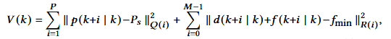

k+i|k表示基于当前时刻k的状态，对未来第k+1个时刻的预测
第一部分
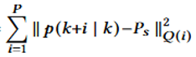
p(k+i|k) 表示控制器在当前时刻k，推出的未来第k+i个时刻的系统预测功耗， Ps是设定的目标功率，两个相减的平方是预测功耗与目标功耗的差值。Qi是权重系数。该部分的作用是约束系统的总功耗尽可能精准地贴近设定的安全红线。

第二部分
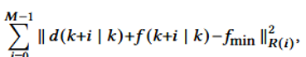
当前的预测频率f加上应用在时间k的频率增量d减去系统最低频率fmin，Ri是控制惩罚的权重向量。该部分的作用是为了防止在降功耗的过程中出现频率急剧波动，以平滑的控制代价来保障系统的性能表现。
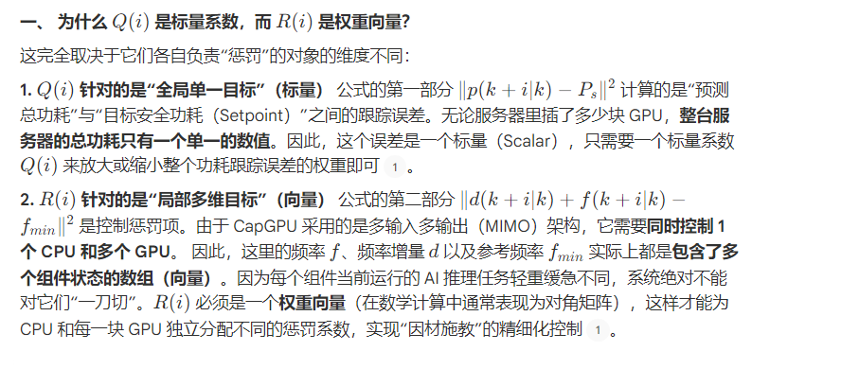

《PowerFlexible AI Factories》
Ch2
背景
数据中心要想接入电网，就不得不排长队，等待电网耗费数年时间去漫长地审批、修建新的高压输电线路和变电站
Box 2.1 详细解释了以下四个层层递进的核心定义及其在电网规划中的意义：
1. 刚性负荷（Firm load）
- 指电网连接被设计为在任何时间都能为客户提供满载的电力容量，即使电网系统面临巨大压力和标准的突发事件期间。是电网过去对待数据中心的方法。因为电网要保证它 100% 的供电，所以必须为它预留庞大的输电余量，这种做法导致目前新建 AI 工厂需要长达数年的审批。
2. 非刚性（Non-Firm）接入
- 允许客户接入电网，但附加了一个先决条件：当电网系统紧张时，可以削减该客户的电力接入。代价是，在电网发生问题的时候，客户的电力需求最高可被削减 100%，且这种削减通常是无偿的。另一方面，因为不需要等待电网完成所有的基础设施加固与扩建，采取这种方式通常能更快接入电网。
3. 灵活负荷（Flexible loads）—— 规划相关层面的定义
- 无论是刚性客户还是非刚性客户，只要他们能够在规定的条件下，交付可测量的功耗降低（measurable reductions），并以此获得报酬（paid），就属于灵活负荷。
- 关键特征：这些能测量的功耗包括：响应时间、功率升降速度、降功率幅度（power reduction）、持续时间（duration）以及每年发生的事件次数
4. 灵活性市场（Flexibility markets）
- 通常是电力系统主导的方案。当电网紧急缺电，可以给AI中心发信号，让其通过暂停部分不紧急的大模型训练任务，迅速把用电量降下来，然后电网会向数据中心支付经济补偿。
总结：为什么这些定义如此重要电网未来的网络规划和并网审批结果，完全取决于电网系统能否将这种“灵活的负荷行为”视为像物理基础设施一样可靠。也就是说，AI 数据中心的降耗响应必须做到可重复、可强制执行以及可验证。

Ch3.
GPU具有的可控性
1.GPU功耗上限可以在设备层面减少瞬时功耗消耗。
2.调度器可以暂停或降低作业的优先级。
3.工作可以在时间上转移——例如,将低优先级的微调工作转移到非高峰时段。
4.负载的地理转移
然后接下来的两段介绍的就是电力灵活的人工智能工厂的灵活性不同于传统的负载削减
Ch4.
第四章说了研究团队在伦敦的真实AI数据中心进行的示范项目。在 Nebius 的新 AI 工厂进行了测试，使用了96块最新的 NVIDIA Blackwell Ultra GPU。集群运行的大模型任务，有下面这一些。下面说的是只要一有空闲的 GPU 算力腾出来，调度器就会立刻启动新的任，还原了现实数据中心的环境。
英国国家电远程下发了 22 次实时调度指令3。下面有个表给一个标准的电网信号包含了：提前通知时间、降功率目标绝对值/百分比、持续时间，还有功率上升/下降率限制。
为了测试 AI 基础设施的极限响应能力，部分指令被故意设定为突发信号，没有任何提前预警时间，也毫无缓冲的爬坡时间，要求系统必须瞬间做出反应，并且电网在下发指令时对后台正在运行的 AI 任务也一无所知。
这些电网指令是很极限的，能做出让人满意的响应，大部分功劳归于图4.1所说的翡翠人工智能调度器。
最左边是来自电网的输入信号Load forecasts负荷预测和Demand Response events需求响应事件。右下角是来自数据中心与AI任务的输入状态，这个智能编排器conductor从 AI 数据中心内部收集Rack power draw机架功率消耗和GPU metrics GPU 运行指标。
然后从调度器获取当前正在运行的 AI 任务的“作业优先级（Job priority）”、“控制权限（Control permissions）”以及“工作负载指标（Workload metrics）”。从而让系统知道哪些是不可中断的关键任务（如推理），哪些是允许降速的灵活任务（如微调）。中间的的 Emerald Conductor 是核心，将左右两侧的信号进行融合处理。这一段提到这个架构集成一个功率模型以达到对功耗的实时控制。在协调工作负载时，Conductor 会动态刻画特定类型的 AI 作业在遇到power capping和暂停的反应。实时学习了这些功率特征，系统能够不断提高预测和调配的准确性，实现这个从被动响应到主动预测管理的进化。

